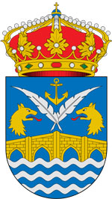

ESCOLAS BASKET CONCELLO PONTECESO
CATEGORIA BEMXAMÍN
SABADO 13 as 11:30 no colexio Artai
ARTAI - E.M. Basket Concello PONTECESO

CATEGORIA ALEVIN
SABADO 13 as 12:30 no municipal de Laracha
E.M.B. LARACHA - E.M. Basket Concello PONTECESO

ESCOLAS MUNCIPAIS de FUTBOL SALA

HORA | Categoria | ENCONTRO

NON HAI XORNADA

FUTBOL
FECHA | HORA | Categoría | ENCONTRO
14-02-16 D | 12:00 | Infantís | PONTECESO - CABANA
13-02-16 S | 10:00 | Cadetes | CORME - CORISTANCO
14-02-16 D | 11:00 | Cadetes | BAIO - PONTECESO
12-02-16 V | 19:00 | Xuvenís | PONTECESO - CABANA
14-02-16 D | 17:00 | Senior | PONTECESO - CAMARIÑAS
14-02-16 D | 16:15 | Senior | TORDOIA - CORME
14-02-16 D | 09:30 | Veteranos | PONTECESO – SP.ZAS

FUTBOL SALA FEMININO
SABADO 13/02/16 - 16:30 horas no Municipal de Ponteceso
Concello Ponteceso FSF – Santiago Futsal A Gaiola

